

**Codex**

**Creación de objeto virtual de aprendizaje-OVA para la conceptualización del uso de Git y Github**

**Autores**

Mauro Andrés Monterroza Sevilla

[*mmonterrozasevilla@correo.unicordoba.edu.co*](mailto:mmonterrozasevilla@correo.unicordoba.edu.co)

Alexander Domínguez Niño

[*adomingueznino@correo.unicordoba.edu.co*](mailto:adomingueznino@correo.unicordoba.edu.co)

Maria Claudia Oquendo Méndez

[*moquendomendez@correo.unicordoba.edu.co*](mailto:moquendomendez@correo.unicordoba.edu.co)

Isacar Torreglosa Díaz

[*itorreglosadiaz@correo.unicordoba.edu.co*](mailto:itorreglosadiaz@correo.unicordoba.edu.co)

German David Rivera Rosario

[*Griverarosario73@correo.unicordoba.edu.co*](mailto:Griverarosario73@correo.unicordoba.edu.co)

**Tutor**

Alexander Toscano Ricardo

[*atoscano@correo.unicordoba.edu.co*](mailto:atoscano@correo.unicordoba.edu.co)

**Repositorio**

[*https://github.com/area-de-informatica/ds1_pa_codex.git*](https://github.com/area-de-informatica/ds1_pa_codex.git)

**Descripción del Software**

Se propone el desarrollo de un Objeto Virtual de Aprendizaje (OVA) orientado a la enseñanza de Git y GitHub, brindando a los usuarios una experiencia educativa estructurada y dinámica. Este software educativo contará con objetivos claros, contenido didáctico, actividades prácticas y evaluaciones que permitirán reforzar el aprendizaje de conceptos fundamentales como control de versiones, gestión de repositorios y colaboración en proyectos.

El OVA estará diseñado para ser sostenible, escalable y reutilizable en el tiempo, facilitando su adaptación a diferentes contextos educativos. Su estructura modular permitirá la incorporación de nuevos contenidos o actualizaciones sin afectar su funcionamiento general. Además, se priorizará una interfaz intuitiva y accesible, garantizando una experiencia de aprendizaje eficiente e interactiva.

Etapa 1: Diseño de la Aplicación y Análisis de Requisitos 6

Introducción 6

Propósito del Documento 6

Alcance del Proyecto 7

Definiciones y Acrónimos 9

Descripción General 9

Objetivos del Sistema 9

Funcionalidad General 9

Usuarios del Sistema 11

Restricciones 11

Requisitos Funcionales 11

Mockup de la Interfaz de Usuario (UI) 11

Casos de Uso 12

Descripción detallada de cada caso de uso 13

Diagramas de Flujo de Casos de Uso 13

Prioridad de Requisitos 13

Requisitos no Funcionales 13

Requisitos de Desempeño 13

Requisitos de Seguridad 13

Requisitos de Usabilidad 13

Requisitos de Escalabilidad 13

Modelado E/R 13

Diagrama de Entidad-Relación 13

Diagrama relacional 13

Descripción de Entidades y Relaciones 13

Reglas de Integridad 13

Anexos (si es necesario) 13

Diagramas Adicionales 13

Referencias 13

Etapa 2: Persistencia de Datos con Backend 14

Introducción 14

Propósito de la Etapa 14

Alcance de la Etapa 14

Definiciones y Acrónimos 14

Diseño de la Arquitectura de Backend 14

Descripción de la Arquitectura Propuesta 14

Componentes del Backend 14

Diagramas de Arquitectura 14

Elección de la Base de Datos 14

Evaluación de Opciones (SQL o NoSQL) 14

Justificación de la Elección 14

Diseño de Esquema de Base de Datos 14

Implementación del Backend 14

Elección del Lenguaje de Programación 14

Creación de la Lógica de Negocio 14

Desarrollo de Endpoints y APIs 14

Autenticación y Autorización 14

Conexión a la Base de Datos 14

Configuración de la Conexión 15

Desarrollo de Operaciones CRUD 15

Manejo de Transacciones 15

Pruebas del Backend 15

Diseño de Casos de Prueba 15

Ejecución de Pruebas Unitarias y de Integración 15

Manejo de Errores y Excepciones 15

Etapa 3: Consumo de Datos y Desarrollo Frontend 16

Introducción 16

Propósito de la Etapa 16

Alcance de la Etapa 16

Definiciones y Acrónimos 16

Creación de la Interfaz de Usuario (UI) 16

Diseño de la Interfaz de Usuario (UI) con HTML y CSS 16

Consideraciones de Usabilidad 16

Maquetación Responsiva 16

Programación Frontend con JavaScript (JS) 16

Desarrollo de la Lógica del Frontend 16

Manejo de Eventos y Comportamientos Dinámicos 16

Uso de Bibliotecas y Frameworks (si aplicable) 16

Consumo de Datos desde el Backend 16

Configuración de Conexiones al Backend 16

Obtención y Presentación de Datos 16

Actualización en Tiempo Real (si aplicable) 16

Interacción Usuario-Interfaz 16

Manejo de Formularios y Validación de Datos 16

Implementación de Funcionalidades Interactivas 17

Mejoras en la Experiencia del Usuario 17

Pruebas y Depuración del Frontend 17

Diseño de Casos de Prueba de Frontend 17

Pruebas de Usabilidad 17

Depuración de Errores y Optimización del Código 17

Implementación de la Lógica de Negocio en el Frontend 17

Migración de la Lógica de Negocio desde el Backend (si necesario) 17

Validación de Datos y Reglas de Negocio en el Frontend 17

Integración con el Backend 17

Verificación de la Comunicación Efectiva con el Backend 17

Pruebas de Integración Frontend-Backend 17

# Etapa 1: Diseño de la Aplicación y Análisis de Requisitos

# 

## Introducción

## 

### Propósito del Documento

El presente documento tiene como finalidad documentar el proceso de diseño, análisis e implementación de software de tipo educativo, comercial, OVA, componente o módulo de aplicaciones. Se divide en tres etapas para facilitar el entendimiento y aplicación a gran escala en la asignatura de diseño de software.

* **Etapa 1 Diseño de la Aplicación y Análisis de Requisitos**

Esta etapa cumple la tarea de recoger todas las competencias desarrolladas en todas las áreas de formación del currículo de la Licenciatura en Informática con Énfasis en Medios Audiovisuales y ponerlas a prueba en el diseño y análisis de un producto educativo que se base en las teorías de aprendizaje estudiadas, articule las estrategias de enseñanza con uso de TIC y genere innovaciones en educación con productos interactivos que revelen una verdadera naturaleza educativa. Estos productos deben aprovechar las fortalezas adquiridas en las áreas de tecnología e informática, técnicas y herramientas, medios audiovisuales, programación y sistemas, para generar productos de software interactivos que permitan a los usuarios disfrutar de lo que aprenden, a su propio ritmo. Todo esto en el marco de un proceso metodológico (metodologías de desarrollo de software como MODESEC, SEMLI, etc.) que aproveche lo aprendido en la línea de gestión y lo enriquezca con elementos de la Ingeniería de Software.

* **Etapa 2: Persistencia de Datos con Backend – Servidor**

En la etapa 2 se continua con los lineamientos de la etapa 1, para seguir adicionando elementos de diseño e implementación de software, enfocados en el desarrollo de APIs, servidores o microservicios que permitan soportar aplicaciones cliente del software educativo; en este sentido, el curso presenta los conceptos de los sistemas de bases de datos, su diseño lógico, la organización de los sistemas manejadores de bases de datos, los lenguaje de definición de datos y el lenguaje de manipulación de datos SQL y NoSQL; de tal manera que los estudiantes adquieran las competencias para analizar, diseñar y desarrollar aplicaciones para gestionar y almacenar grandes cantidades de datos, mediante el uso de técnicas adecuadas como el diseño y modelo lógico y físico de base datos, manejo de los sistemas de gestión de bases de datos, algebra relacional, dominio del lenguaje SQL como herramienta de consulta, tecnología cliente / servidor; igualmente, se definirán los elementos necesarios para el acceso a dichas bases de datos, como la creación del servidor API, utilizando tecnologías de vanguardia como node.js, express, Nest.js, Spring entre otros; para, finalmente converger en el despliegue de la API utilizando servicios de hospedaje en la nube, preferiblemente gratuitos. También podrá implementar servidores o API’s con inteligencia artificial o en su defecto crear una nueva capa que consuma y transforme los datos obtenidos de la IA.

El desarrollo del curso se trabajará por proyectos de trabajo colaborativo que serán evaluados de múltiples maneras, teniendo en cuenta más el proceso que el resultado.

* **Etapa 3: Consumo de Datos y Desarrollo Frontend – Cliente**

La etapa 3 el estudiante está en capacidad de establecer la mejor elección de herramientas de consumo de datos y técnicas en aras de lograr el mejor producto a nivel de software o hardware acorde a los requerimientos funcionales y no funcionales del problema a solucionar. En este punto el estudiante puede consumir los datos a través de un cliente que puede ser una aplicación de celular, una aplicación de escritorio, una página web, IoT (internet de las cosas) o incluso, artefactos tecnológicos.

El diseño gráfico es de los requisitos esenciales en la capa de presentación, por lo tanto, se requieren los cursos de diseño gráfico vistos previamente. Los elementos anteriores nos permiten elegir el paradigma y tecnología para desarrollar nuestras aplicaciones, teniendo en cuenta que podríamos desarrollar aplicaciones de tipo cliente.

### 

### Alcance del Proyecto

**Alcance del Proyecto OVA sobre la conceptualización del uso de GIT y GITHUB**

El OVA tiene como objetivo desarrollar un entorno educativo digital interactivo y estructurado que permita a los usuarios adquirir competencias teóricas y prácticas en el uso de Git como sistema de control de versiones distribuido y GitHub como plataforma de hospedaje y colaboración de proyectos. Desde una perspectiva técnica, el OVA estará construido bajo una estructura modular y flexible que permitirá su crecimiento y actualización sin afectar su funcionamiento principal, garantizando que pueda adaptarse fácilmente a nuevos contenidos y mejoras futuras.

El OVA presentará los conceptos de manera progresiva y amigable, utilizando recursos como videos breves, textos explicativos claros, infografías didácticas y simulaciones básicas de comandos. Se diseñarán actividades interactivas guiadas paso a paso, con retroalimentación inmediata directamente en el navegador, permitiendo a los estudiantes aprender de forma práctica y segura, sin requerir instalaciones adicionales. También se garantizará que el OVA sea accesible desde computadores, tabletas y teléfonos móviles, empleando un diseño responsivo que se adapte a diferentes tamaños de pantalla. Para fomentar el aprendizaje autónomo, el OVA incluirá herramientas de autoevaluación, visualización del progreso, y la posibilidad de repetir actividades las veces que se necesite. A nivel técnico, también se dejarán sentadas las bases para que, en el futuro, se puedan integrar funciones como foros de discusión y modos de estudio offline mediante tecnologías como aplicaciones web progresivas.

Finalmente, se cuidará especialmente que la plataforma cumpla principios de accesibilidad web, usando interfaces intuitivas, colores de alto contraste, y glosarios emergentes que expliquen términos técnicos, facilitando el uso del OVA incluso para estudiantes sin experiencia previa en control de versiones ni en herramientas de desarrollo.

**Funcionalidades**

* Ejecutar comandos básicos.
* Generar actividades.
* Generar reporte de actividades completadas.
* Mostrar progreso.
* Desplegar explicaciones breves.
* Mostrar sección de preguntas frecuentes (FAQ).
* Generar PDF.
* Generar ayudas contextuales.
* Conectar con API.
* Integrar con CMS.
* Integrar con chatbot.

**Activar las opciones de accesibilidad:**

* Activar modo nocturno.
* Activar Subtítulos.
* Mostrar Controles de Audio.
* Seleccionar Idioma.
* Activar lector de pantalla.

### Definiciones y Acrónimos

# 

## Descripción General

## 

### Objetivos del Sistema

Brindar una experiencia educativa interactiva y progresiva que facilite la comprensión y aplicación de conceptos fundamentales relacionados con Git y GitHub, mediante contenidos multimedia, ejercicios prácticos, recursos de apoyo y herramientas de accesibilidad, promoviendo el aprendizaje autónomo y significativo en diferentes dispositivos y contextos.

### 

### Funcionalidad General

**Ejecutar comandos básicos**  
Simula la ejecución de comandos de Git (como git init, git add, git commit, etc.) en un entorno controlado para facilitar el aprendizaje práctico.

**Generar actividades**  
Crea ejercicios interactivos y personalizados para que el usuario aplique los conceptos vistos, incluyendo actividades de selección, emparejamiento, ordenamiento y simulaciones.

**Generar reporte de actividades completadas**  
Produce informes automáticos sobre el progreso del usuario, mostrando qué actividades ha completado, sus resultados y tiempos de respuesta.

**Mostrar progreso**  
Visualiza en tiempo real el avance del estudiante a través de barras de progreso o indicadores de módulos completados.

**Desplegar explicaciones breves**  
Muestra conceptos clave en formato de textos cortos, ventanas emergentes o infografías para reforzar el aprendizaje sin sobrecargar al usuario.

**Mostrar sección de preguntas frecuentes (FAQ)**  
Presenta una lista de dudas comunes relacionadas con Git y GitHub, junto con respuestas claras para aclarar inquietudes rápidamente.

**Generar PDF**  
Permite exportar contenidos clave, reportes o resúmenes de aprendizaje en formato PDF, útil como material de estudio o evidencia.

**Generar ayudas contextuales**  
Ofrece sugerencias y explicaciones adicionales dentro de las actividades, adaptadas al momento de uso o al error cometido.

**Conectar con API**  
Facilita la comunicación con servicios externos para ampliar funcionalidades o recopilar datos, como autenticación, almacenamiento o reportes.

**Integrar con CMS**Permite incrustar el OVA dentro de un Sistema de Gestión de Contenidos (como Moodle o WordPress), para su uso en entornos institucionales.

**Integrar con chatbot**  
Incluye un asistente conversacional que responde preguntas o guía al usuario durante la navegación o resolución de actividades.

**Activar modo nocturno**  
Cambia la interfaz a una paleta de colores oscuros para reducir la fatiga visual, especialmente en condiciones de poca luz.

**Activar subtítulos**  
Muestra subtítulos en los contenidos audiovisuales, favoreciendo la accesibilidad para usuarios con dificultades auditivas.

**Mostrar controles de audio**  
Proporciona controles para pausar, adelantar, retroceder o ajustar el volumen del contenido sonoro incluido.

**Seleccionar idioma**  
Permite cambiar el idioma de la interfaz y los contenidos del OVA para adaptarse a diferentes públicos.

**Activar lector de pantalla**  
Ofrece compatibilidad con lectores de pantalla, facilitando la navegación y comprensión del contenido a personas con discapacidad visual.

### 

### Usuarios del Sistema

|  |  |  |  |
| --- | --- | --- | --- |
| **Funcionalidad** | **Docente** | **Estudiante** | **Invitado** |
| Ejecutar comandos básicos. | ✓ | ✓ |  |
| Generar actividades. | ✓ |  |  |
| Generar reporte de actividades completadas. | ✓ | ✓ | ✓ |
| Mostrar progreso. | ✓ | ✓ | ✓ |
| Desplegar explicaciones breves. |  | ✓ | ✓ |
| Mostrar sección de preguntas frecuentes (FAQ). |  | ✓ | ✓ |
| Generar PDF. |  | ✓ | ✓ |
| Generar ayudas contextuales. |  | ✓ | ✓ |
| Conectar con API. | ✓ |  |  |
| Integrar con CMS. | ✓ |  |  |
| Integrar con chatbot. | ✓ |  |  |
| Activar modo nocturno. | ✓ | ✓ | ✓ |
| Activar Subtítulos. | ✓ | ✓ | ✓ |
| Mostrar Controles de Audio. | ✓ | ✓ | ✓ |
| Seleccionar Idioma. | ✓ | ✓ | ✓ |
| Activar lector de pantalla. | ✓ | ✓ | ✓ |

### 

### Restricciones

# 

## Requisitos Funcionales

## 

### Mockup de la Interfaz de Usuario (UI)

### Casos de Uso

**Diagrama de casos de uso**

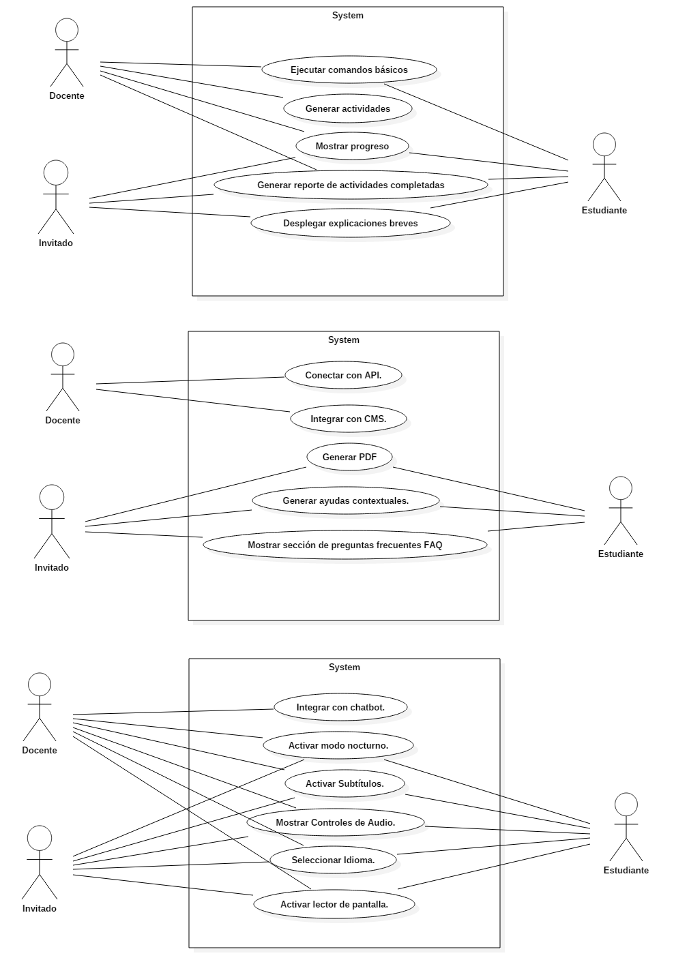

### 

### Descripción detallada de cada caso de uso

### 

### Diagramas de Flujo de Casos de Uso

### 

### Prioridad de Requisitos

# 

## Requisitos no Funcionales

## 

### Requisitos de Desempeño

### 

### Requisitos de Seguridad

### 

### Requisitos de Usabilidad

### 

### Requisitos de Escalabilidad

# 

## Modelado E/R

## 

### Diagrama de Entidad-Relación

### Diagrama relacional

### 

### Descripción de Entidades y Relaciones

### 

### Reglas de Integridad

# 

## Anexos (si es necesario)

## 

### Diagramas Adicionales

### 

### Referencias

# Etapa 2: Persistencia de Datos con Backend

## Introducción

## 

### Propósito de la Etapa

### 

### Alcance de la Etapa

### 

### Definiciones y Acrónimos

# 

## Diseño de la Arquitectura de Backend

## 

### Descripción de la Arquitectura Propuesta

### 

### Componentes del Backend

### 

### Diagramas de Arquitectura

# 

## Elección de la Base de Datos

## 

### Evaluación de Opciones (SQL o NoSQL)

### 

### Justificación de la Elección

### 

### Diseño de Esquema de Base de Datos

# 

## Implementación del Backend

## 

### Elección del Lenguaje de Programación

### 

### Creación de la Lógica de Negocio

### 

### Desarrollo de Endpoints y APIs

### 

### Autenticación y Autorización

# 

## Conexión a la Base de Datos

## 

### Configuración de la Conexión

### 

### Desarrollo de Operaciones CRUD

### 

### Manejo de Transacciones

# 

## Pruebas del Backend

## 

### Diseño de Casos de Prueba

### 

### Ejecución de Pruebas Unitarias y de Integración

### 

### Manejo de Errores y Excepciones

# Etapa 3: Consumo de Datos y Desarrollo Frontend

## Introducción

## 

### Propósito de la Etapa

### 

### Alcance de la Etapa

### 

### Definiciones y Acrónimos

# 

## Creación de la Interfaz de Usuario (UI)

## 

### Diseño de la Interfaz de Usuario (UI) con HTML y CSS

### 

### Consideraciones de Usabilidad

### 

### Maquetación Responsiva

# 

## Programación Frontend con JavaScript (JS)

## 

### Desarrollo de la Lógica del Frontend

### 

### Manejo de Eventos y Comportamientos Dinámicos

### 

### Uso de Bibliotecas y Frameworks (si aplicable)

# 

## Consumo de Datos desde el Backend

## 

### Configuración de Conexiones al Backend

### 

### Obtención y Presentación de Datos

### 

### Actualización en Tiempo Real (si aplicable)

# 

## Interacción Usuario-Interfaz

## 

### Manejo de Formularios y Validación de Datos

### 

### Implementación de Funcionalidades Interactivas

### 

### Mejoras en la Experiencia del Usuario

# 

## Pruebas y Depuración del Frontend

## 

### Diseño de Casos de Prueba de Frontend

### 

### Pruebas de Usabilidad

### 

### Depuración de Errores y Optimización del Código

# 

## Implementación de la Lógica de Negocio en el Frontend

## 

### Migración de la Lógica de Negocio desde el Backend (si necesario)

### 

### Validación de Datos y Reglas de Negocio en el Frontend

# 

## Integración con el Backend

## 

### Verificación de la Comunicación Efectiva con el Backend

### 

### Pruebas de Integración Frontend-Backend